Miesiacie stroje
Kysnuté cesto sa pripravuje miesením. Miesenie vplýva na kvalitu cesta. Ručné miesenie je namáhavé, preto sa uľahčuje miesiacimi strojmi.
V malých prevádzkach sa používa ručný šľahací stroj s hákom.
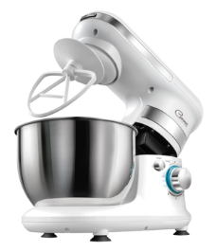
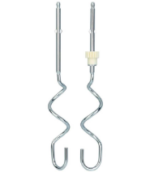
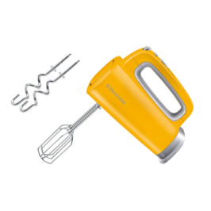

Vo veľkých prevádzkach sa používa jednoramenový miesiaci stroj.
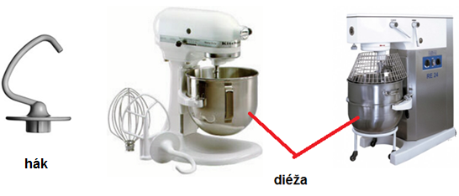

Pri miesení sa najprv vymiešajú suché suroviny ( múka, cukor) a až potom sa pridáva tekutina (voda, mlieko, kvások...).

Po vymiesení cesta treba diežu (misku) a hák dobre vyčistiť.
Nikdy nepoužívame kovové drôtenky, aby sa nepoškrabali.

Roztierač plátov

Plát je upečené cesto bez plnky a polevy. Používa sa na rolády, rezy alebo torty.

Pláty sa môžu roztierať na plech:
- ručne – nožom, stierkou – lízatko, karta
- strojovo – roztierač plátov

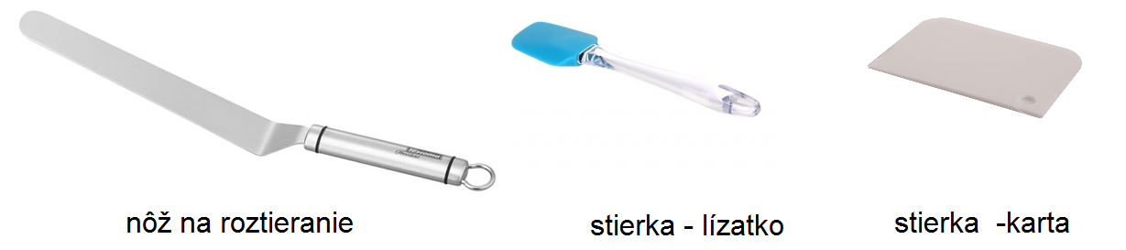
Pri ručnom roztieraní sa hmota vyleje na papier na pečenie a rozotrie na celú plochu tak, aby bola hrúbka rovnaká.

Roztierač plátov
Práca stroja:
Cesto sa naleje do zásobníka. Na dne má zásobník otvor s lištou. Lištou sa nastavuje hrúbka cesta. Pod otvorom je plech, na ktorom je papier na pečenie. Po rozotretí hmoty sa otvor uzavrie a papier odreže nožom. Cyklus sa opakuje. Po ukončení práce treba stroj vyčistiť.
Roztierač plátov - hlavné časti:
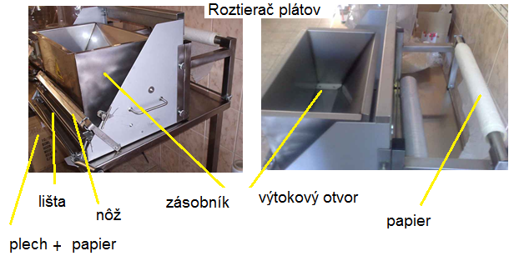
- zásobník
- výtokový otvor
- lišta na roztieranie
- nôž
- papier na pečenie

Plniace stroje – plničky

Cukrárske vrecko so špičkou je pomôcka na ručné plnenie alebo zdobenie výrobkov.
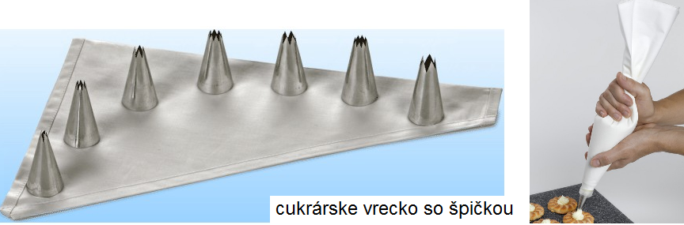
Vhodné pre menšie cukrárne.

Plniace stoje (plničky)
- sú určené na plnenie korpusov, napríklad: šišky, croisanty, trubičky
- uľahčujú a urýchľujú prácu, vhodné pre väčšie cukrárne
- môže byť jedno alebo dvojihlová

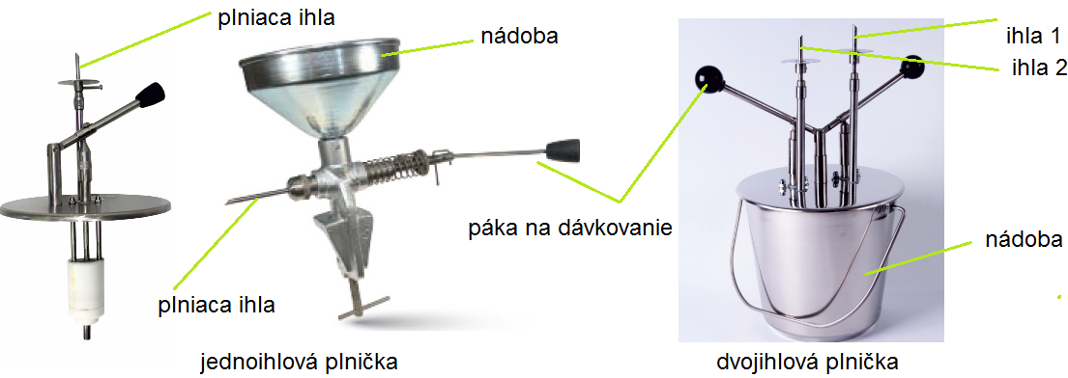

Elektrická škrabka na zemiaky

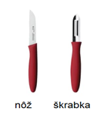
Pri čistení zemiakov sa odstraňuje šupka tak, aby sa zachoval zemiak, čo najväčší. Čistenie tiež nazývame bielenie zemiakov.
Zemiaky môžeme čistiť dvoma spôsobmi:
- ručne - nožom, škrabkou
- strojovo – škrabkou na zemiaky

Pri ručnom čistení sa šupka odstraňuje nožom alebo škrabkou. Šupka po škrabke je menšia. Po obielení ihneď vložiť zemiak do studenej vody, aby povrch nesčernel.

Škrabka na zemiaky (elektrická) sa používa na škrabanie a umývanie zemiakov.
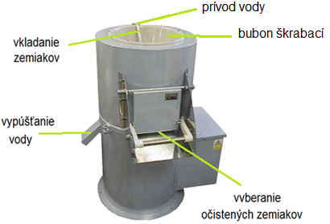
Je vhodná aj na čistenie koreňovej zeleniny.
Hlavné časti:
- škrabací bubon
- vkladanie zemiakov zhora
- vyberanie zemiakov
- vypúšťanie vody
- prívod vody

Postup:
Zemiaky nasypeme do bubna. Otvoríme prívod vody. Zapneme motor. Po vypnutí motora vysypeme zemiaky do hrnca a bubon vystriekame vodou do čista. Zemiaky treba ešte dočistiť ručne.

BOZP pri používaní elektrických spotrebičov

BOZP – bezpečnosť a ochrana zdravia pri práci

Pri obsluhe el. spotrebičov treba dodržiavať tieto pravidlá:
- Nedotýkať sa súčiastok, ktoré sú pod napätím
- Po skončení práce vypnúť hlavný zdroj prúdu (šnúru)
- Umývať stroj len ak je vypnutý
- Opravovať a rozoberať stroj je zakázané - voláme údržbára

Zásady bezpečnosti pri používaní el. spotrebičov:
- čistiť stroj iba vypnutý (vytiahnutá šnúra)
- pri úraze okamžite vypnúť prívod elektriny
- postihnutému poskytnúť prvú pomoc
- zapísať úraz do knihy úrazov

